Asta pubblica per la vendita delle attrezzature sportive e dei macchinari della ex-palestra annessa al Centro Servizi della Città metropolitana di Venezia in Via Forte Marghera a Mestre
Scheda n.1

Tipologia della macchina: Pectoral Machine con pesi fino a Kg 100

Marca: Technogym
Anno d’acquisto: 2005

Quantità: n.1
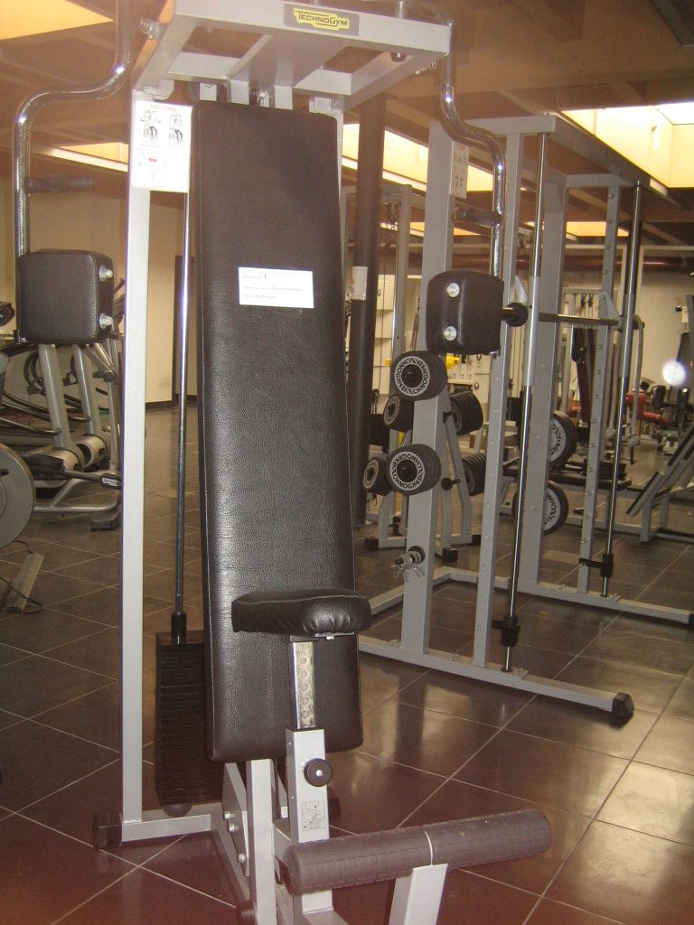
Stato di conservazione:

Cattivo □ Sufficiente □ Medio X Buono □ Ottimo □
Scheda n. 2
Tipologia della macchina: Easy Power Machine (Station) con pesi fino a kg. 80

Marca: Technogym
Anno d’acquisto: 2005

Quantità: n.1
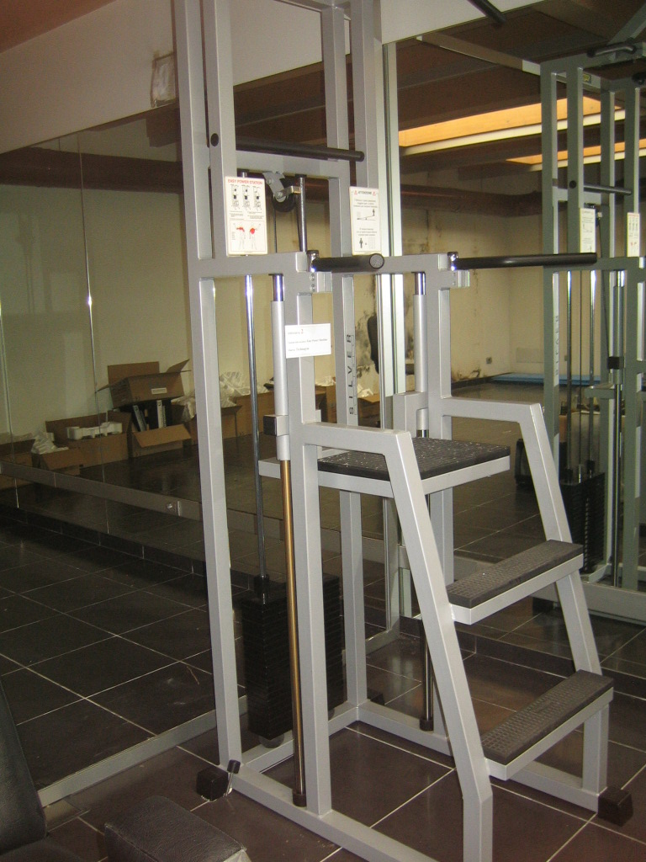

Stato di conservazione:

Cattivo □ Sufficiente □ Medio X Buono □ Ottimo □

Scheda n.3
Tipologia della macchina: Pulley Machine con pesi fino a kg. 100
Marca: Technogym
Anno d’acquisto: 2005

Quantità: n.1

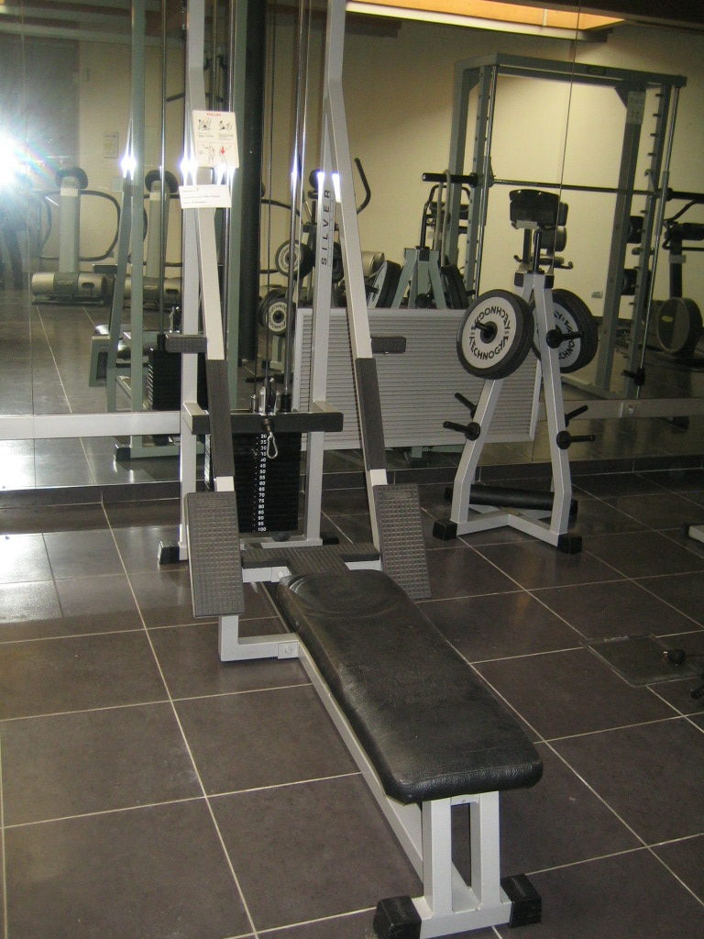
Stato di conservazione:

Cattivo □ Sufficiente □ Medio X Buono □ Ottimo □

Scheda n.4
Tipologia della macchina: Standing Gluteus Machine con pesi fino a Kg 100

Marca: Technogym
Anno d’acquisto: 2005

Quantità: n.1
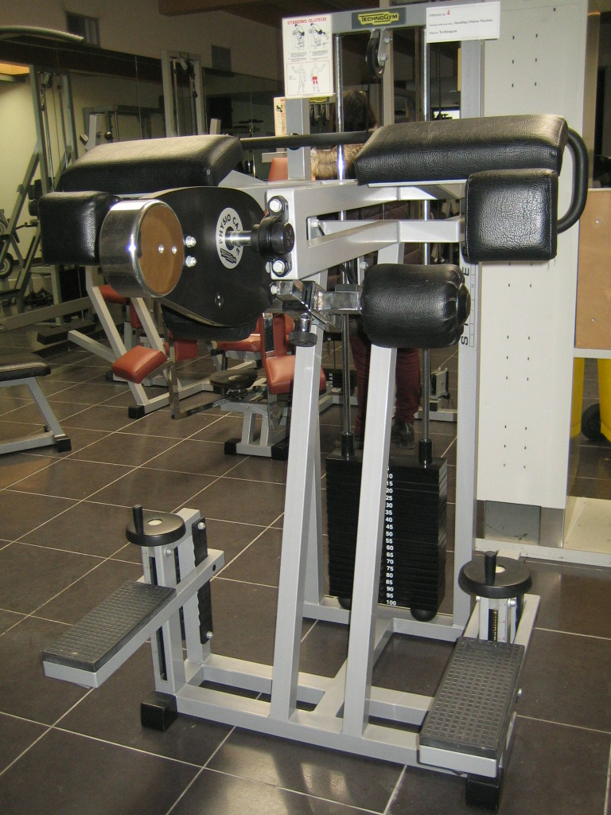
Stato di conservazione:

Cattivo □ Sufficiente □ Medio X Buono □ Ottimo □

Scheda n.5
Tipologia della macchina: Adductor Machine con pesi fino a Kg 50

Marca: Technogym
Anno d’acquisto: 2005

Quantità: n.1

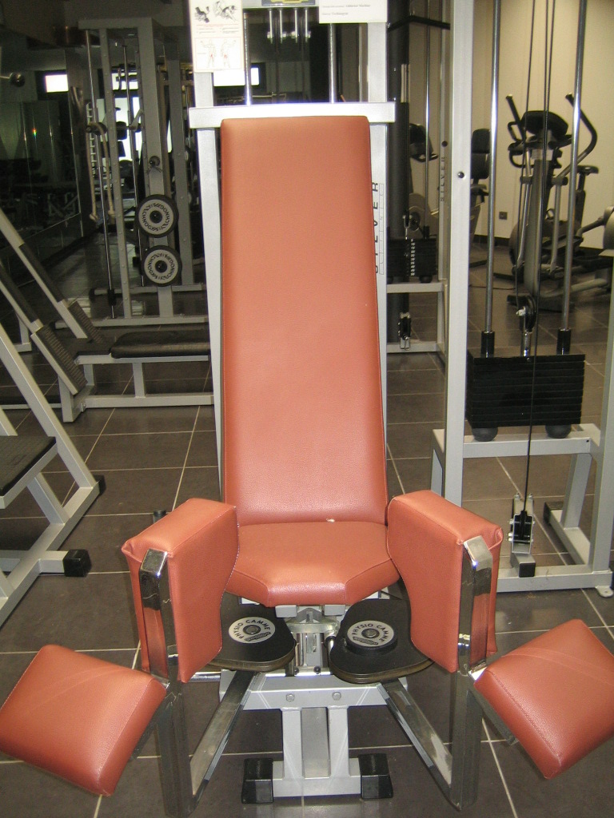
Stato di conservazione:

Cattivo □ Sufficiente □ Medio X Buono □ Ottimo □

Scheda n.6
Tipologia della macchina: Leg Press Orizzontale – Seduto con pesi fino a Kg 260

Marca: Technogym
Anno d’acquisto: 2005

Quantità: n.1

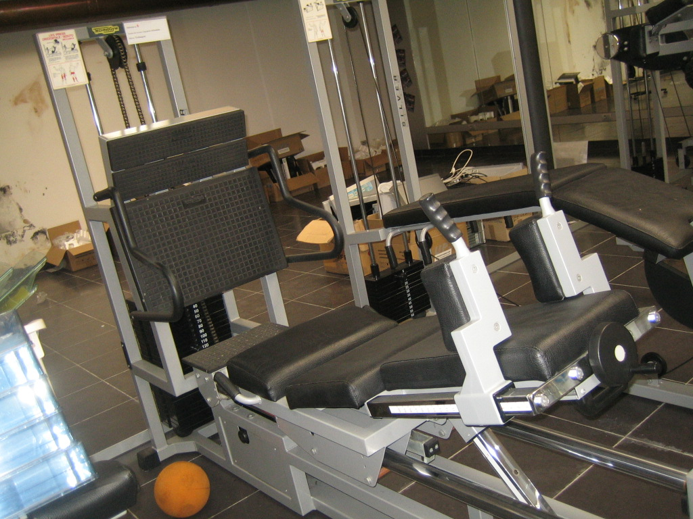

Stato di conservazione:

Cattivo □ Sufficiente □ Medio X Buono □ Ottimo □

Scheda n.7
Tipologia della macchina: Abductor Machine con pesi fino a Kg 50

Marca: Technogym
Anno d’acquisto: 2005

Quantità: n.1

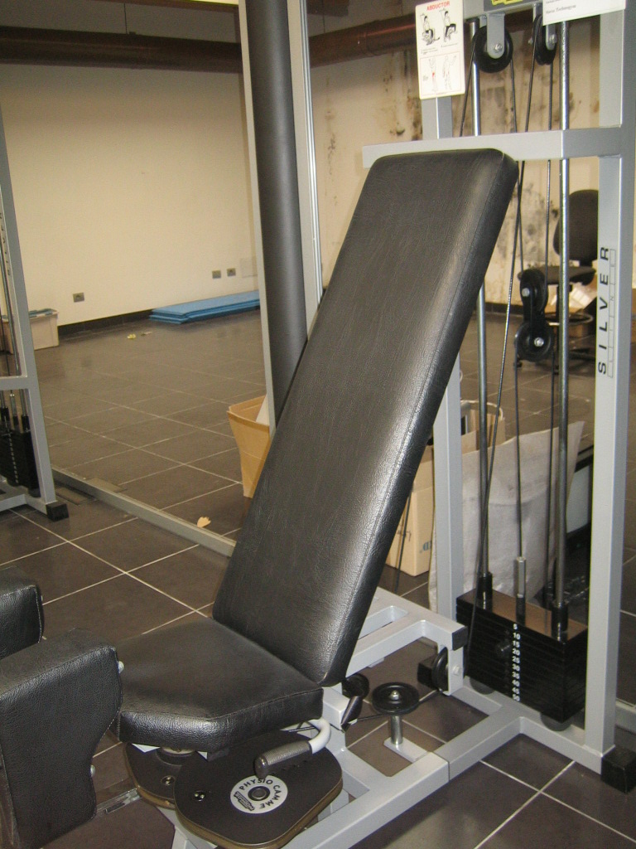

Stato di conservazione:

Cattivo □ Sufficiente □ Medio X Buono □ Ottimo □

Scheda n.8
Tipologia della macchina: Multi Power Versione base

Marca: Technogym
Anno d’acquisto: 2005

Quantità: n.1

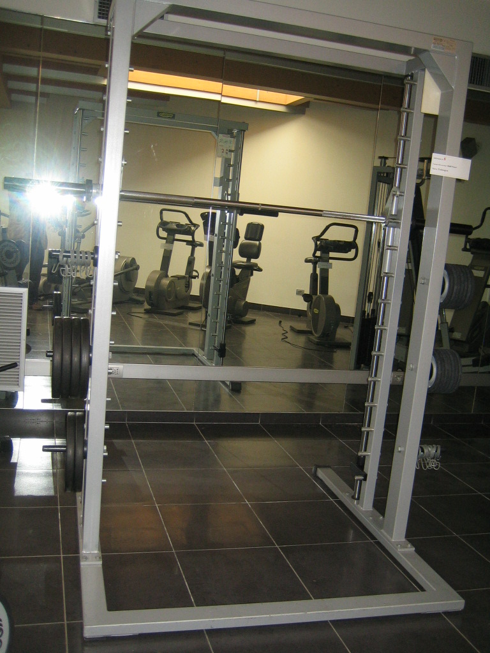
Stato di conservazione:

Cattivo □ Sufficiente □ Medio X Buono □ Ottimo □
Scheda n.9
Tipologia della macchina: Cavi Singoli (Cross Over Cables) con pesi fino a Kg 50 per parte

Marca: Technogym
Anno d’acquisto: 2005

Quantità: n.1

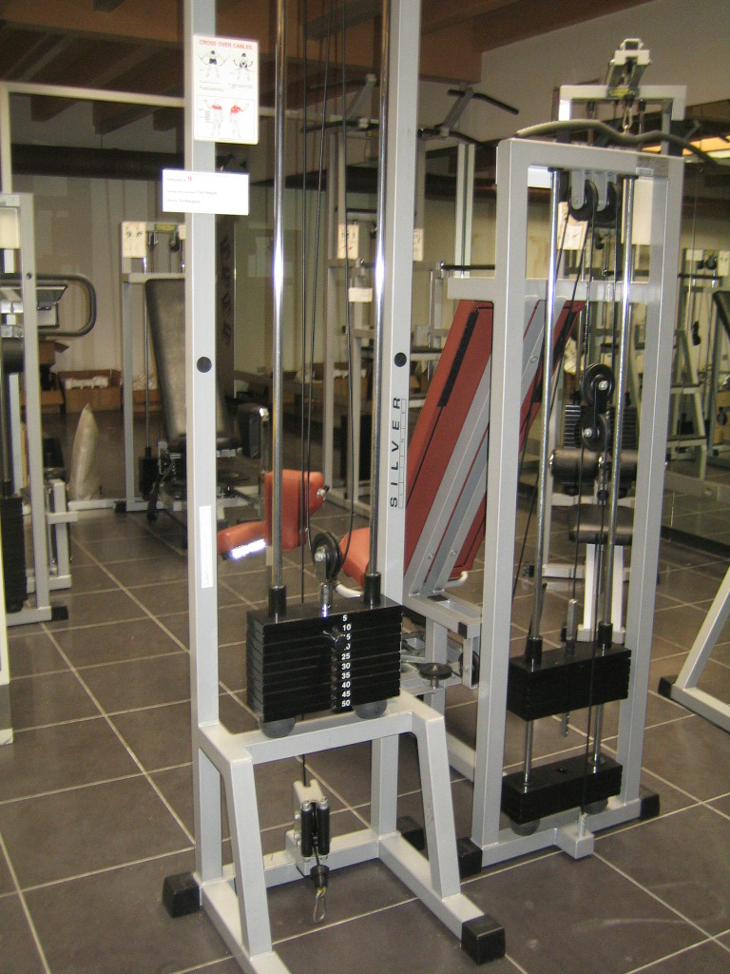
Stato di conservazione:

Cattivo □ Sufficiente □ Medio X Buono □ Ottimo □

Scheda n.10
Tipologia della macchina: Leg Curl Machine con pesi fino a Kg 90

Marca: Technogym
Anno d’acquisto: 2005

Quantità: n.1

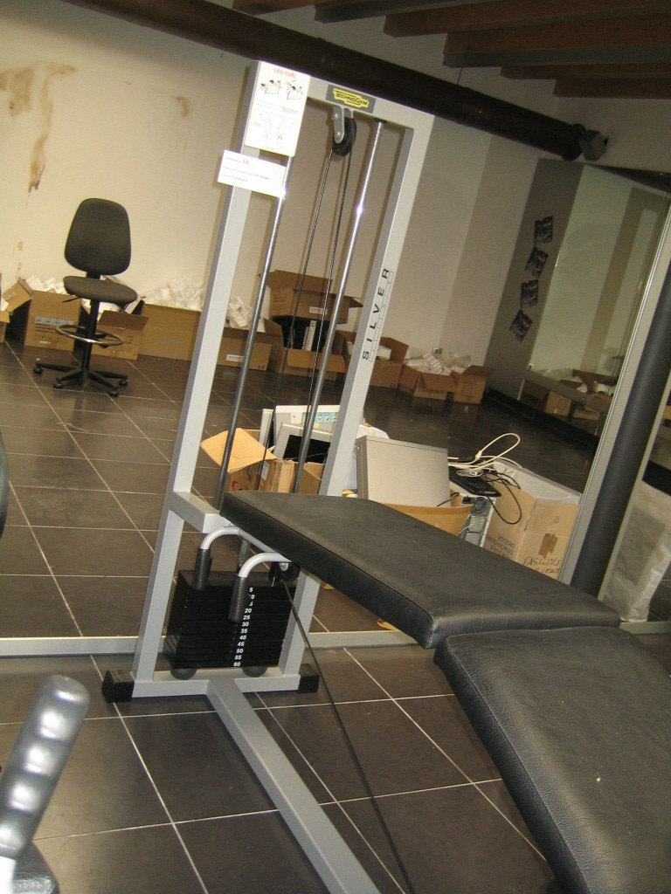

Stato di conservazione:

Cattivo □ Sufficiente □ Medio X Buono □ Ottimo □

Scheda n.11
Tipologia della macchina: Leg Extension Machine con pesi fino a kg 70

Marca: Technogym
Anno d’acquisto: 2005

Quantità: n.1
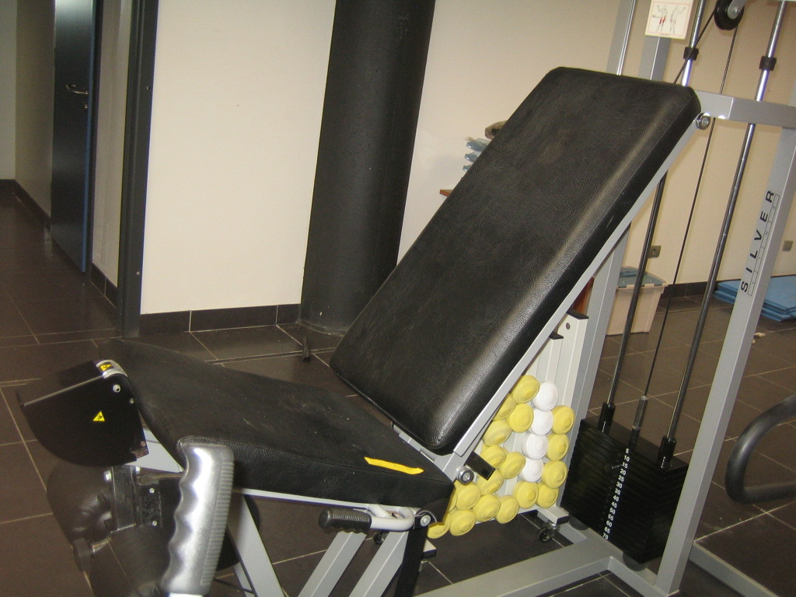

Stato di conservazione:

Cattivo □ Sufficiente □ Medio X Buono □ Ottimo □

Scheda n.12

Tipologia della macchina: Lat Machine con pesi fino a kg 90 (inclusa Asta Lat Machine)

Marca: Technogym
Anno d’acquisto: 2005

Quantità: n.1

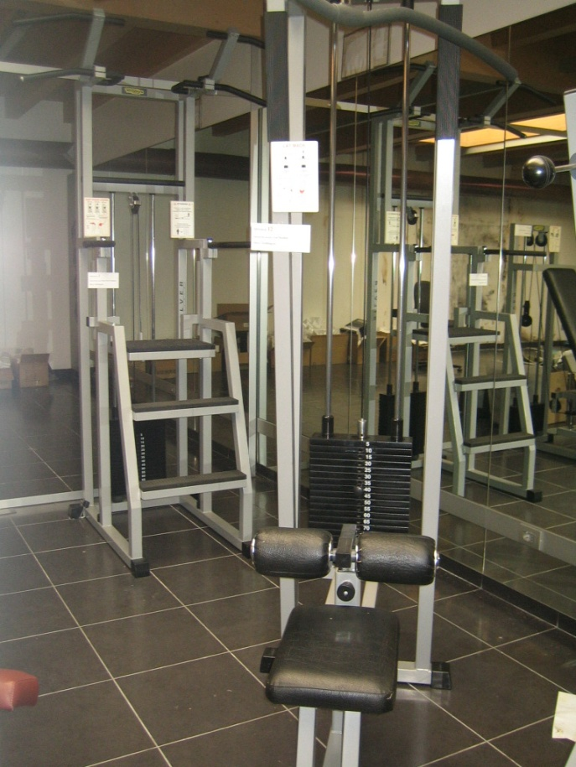
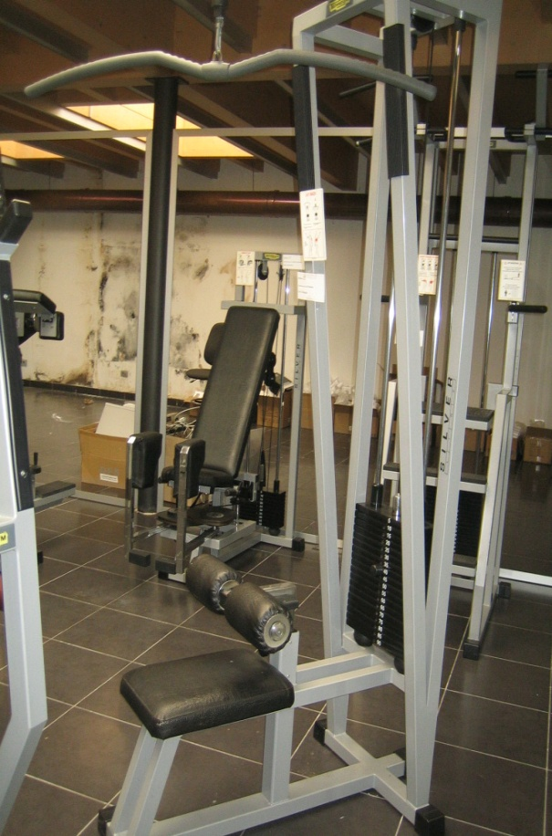

Stato di conservazione:

Cattivo □ Sufficiente □ Medio X Buono □ Ottimo □

Scheda n.13

Tipologia: Panca Scott con bilanciere angolato incluso

Marca: Technogym
Anno d’acquisto: 2005

Quantità: n.1

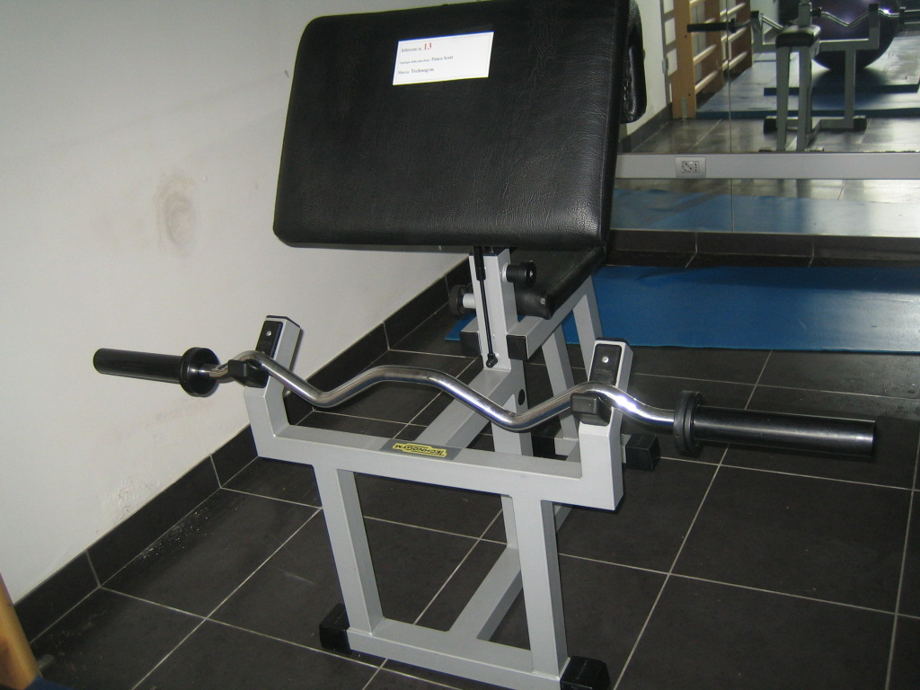

Stato di conservazione:

Cattivo □ Sufficiente □ Medio X Buono □ Ottimo □

Scheda n.14

Tipologia: Palla

Marca: Schiavi
Anno d’acquisto: 2005

Quantità: n.1

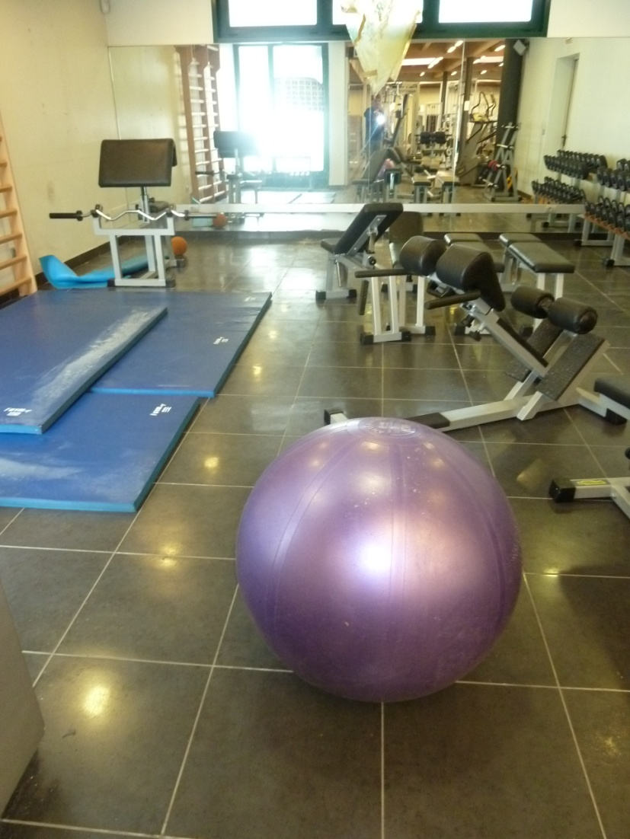

Stato di conservazione:

Cattivo □ Sufficiente □ Medio X Buono □ Ottimo □

Scheda n.15

Tipologia: Panca orizzontale

Marca: Technogym
Anno d’acquisto: 2005

Quantità: n.1

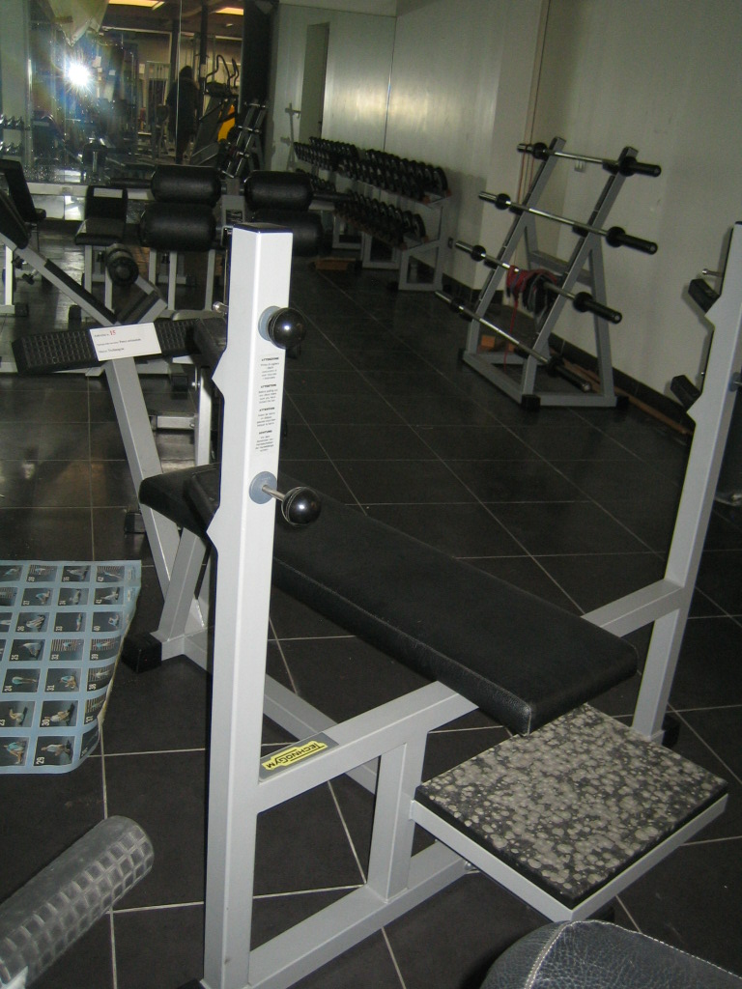

Stato di conservazione:

Cattivo □ Sufficiente □ Medio X Buono □ Ottimo □
Scheda n.16

Tipologia: Panca 4 usi

Marca: Technogym
Anno d’acquisto: 2005

Quantità: n.4

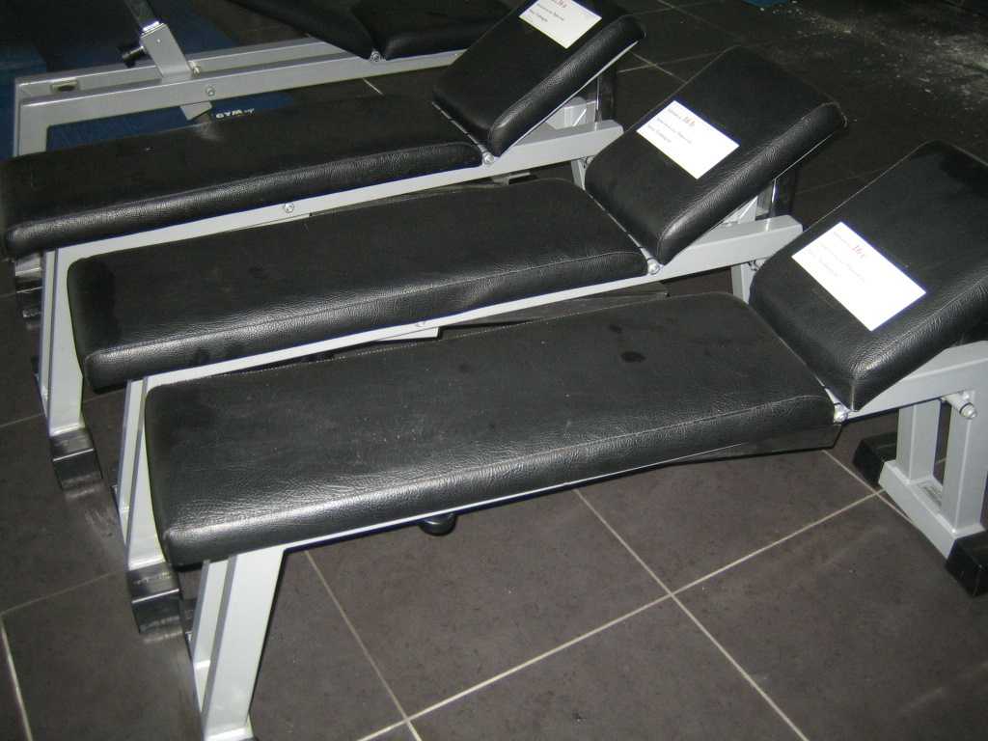

Stato di conservazione:

Cattivo □ Sufficiente □ Medio X Buono □ Ottimo □

Scheda n.17

Tipologia: Panca addominali

Marca: Technogym
Anno d’acquisto: 2005

Quantità: n.1

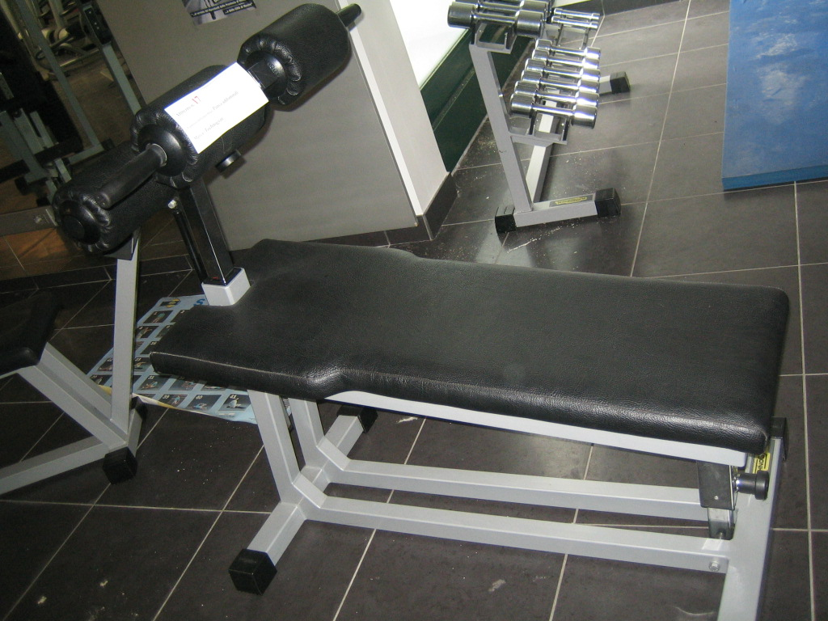

Stato di conservazione:

Cattivo □ Sufficiente □ Medio X Buono □ Ottimo □

Scheda n.18

Tipologia: Panca Lower Back

Marca: Technogym
Anno d’acquisto: 2005

Quantità: n.1

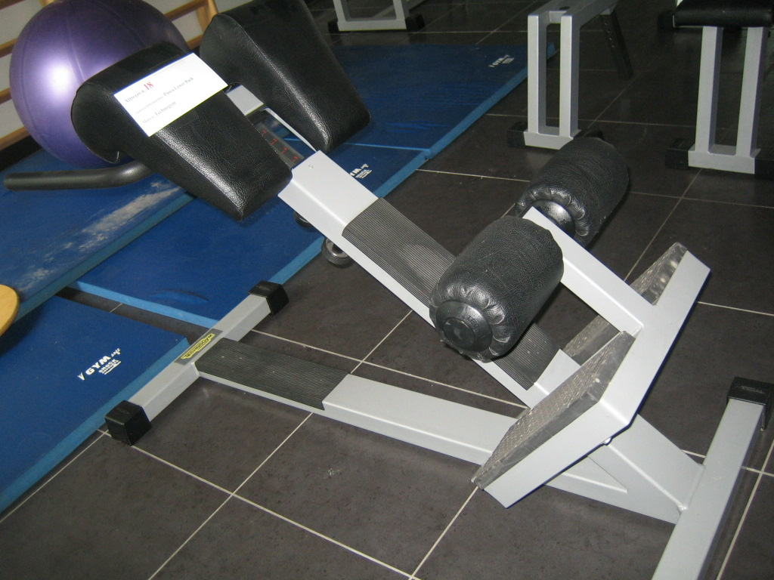

Stato di conservazione:

Cattivo □ Sufficiente □ Medio X Buono □ Ottimo □

Scheda n.19

Tipologia: Panca verticale

Marca: Technogym
Anno d’acquisto: 2005

Quantità: n.1

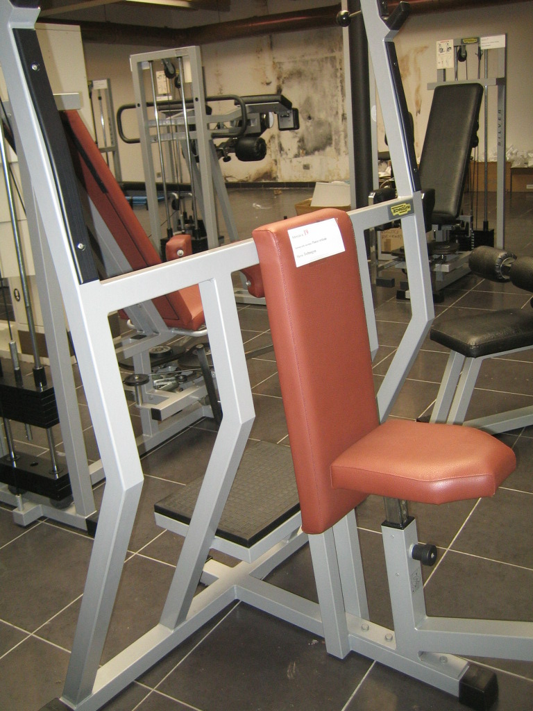

Stato di conservazione:

Cattivo □ Sufficiente □ Medio X Buono □ Ottimo □

Scheda n.20

Tipologia: Porta manubri cromati con serie di manubri cromati da 1 a 10 kg (mancano i 2 manubri da 2 kg)

Marca: Technogym
Anno d’acquisto: 2005

Quantità: n.1

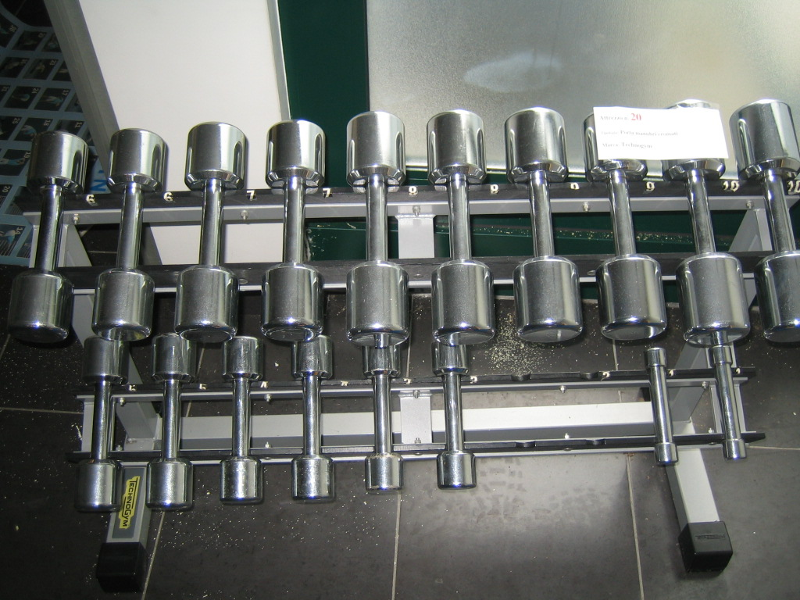

Stato di conservazione:

Cattivo □ Sufficiente □ Medio X Buono □ Ottimo □

Scheda n.21

Tipologia: Porta bilancieri con 3 bilancieri di cm 200 e 1 bilanciere di cm 160

Marca: Technogym
Anno d’acquisto: 2005

Quantità: n.1

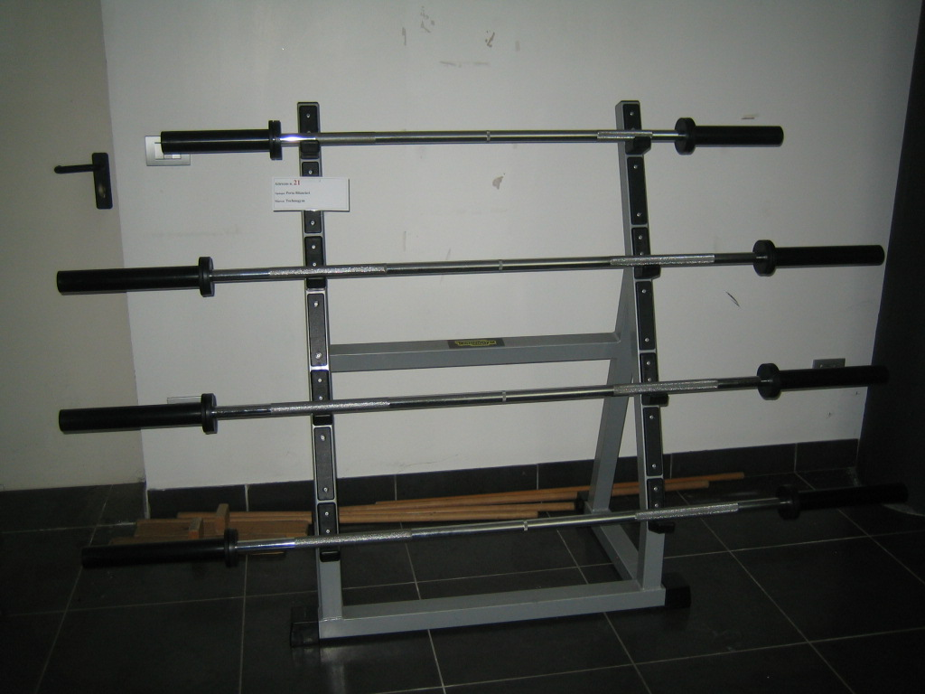

Stato di conservazione:

Cattivo □ Sufficiente □ Medio X Buono □ Ottimo □

Scheda n.22

Tipologia: Porta dischi 9 posti

Marca: Technogym
Anno d’acquisto: 2005

Quantità: n.2
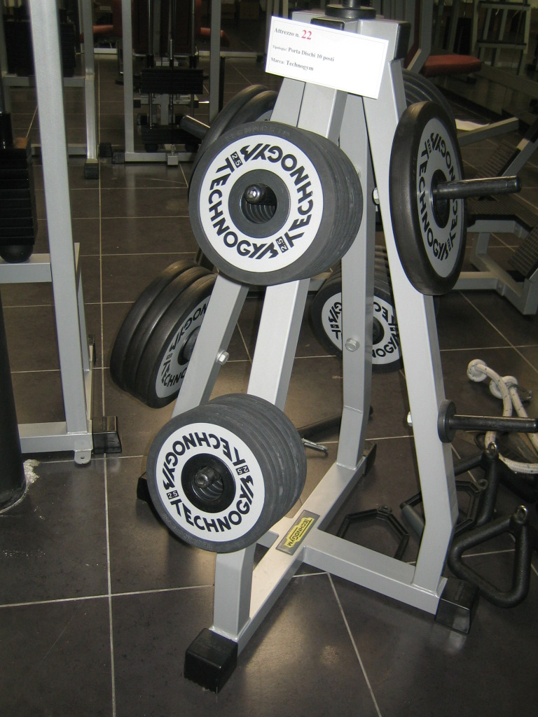
Stato di conservazione:

Cattivo □ Sufficiente □ Medio X Buono □ Ottimo □

Scheda n.23

Tipologia: Rastrelliera manubri con serie di manubri gommati da 4 a 22 kg

Marca: Technogym
Anno d’acquisto: 2005

Quantità: n.1

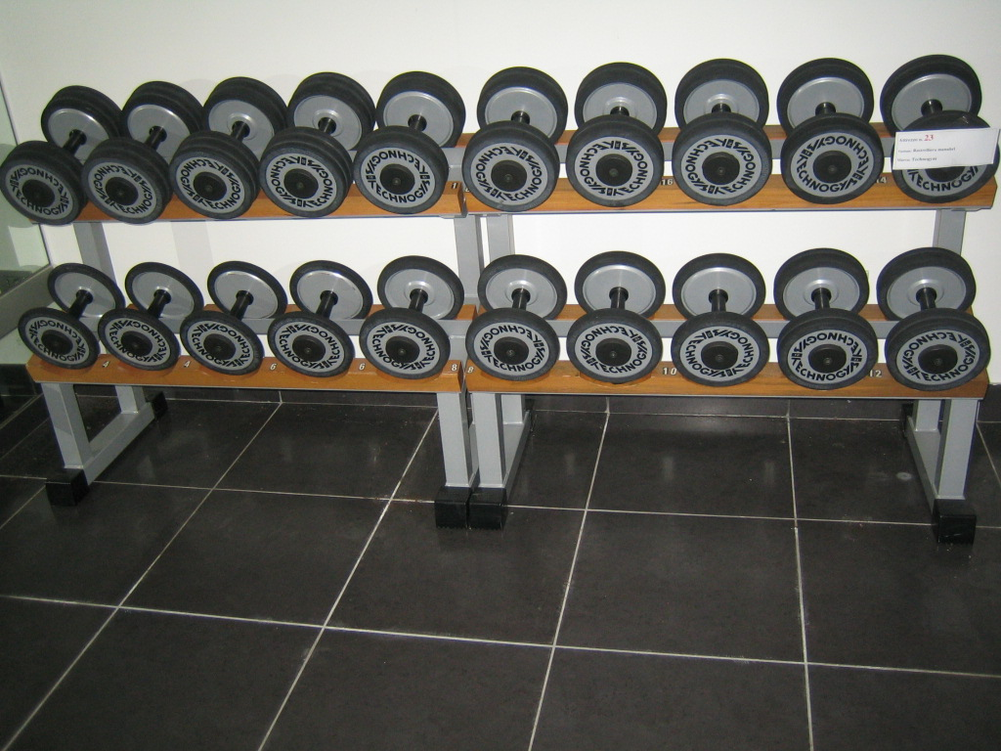

Stato di conservazione:

Cattivo □ Sufficiente □ Medio X Buono □ Ottimo □

Scheda n.24

Tipologia: Tappeti Gym Soft

Marca: Schiavi
Anno d’acquisto: 2005

Quantità: n.4

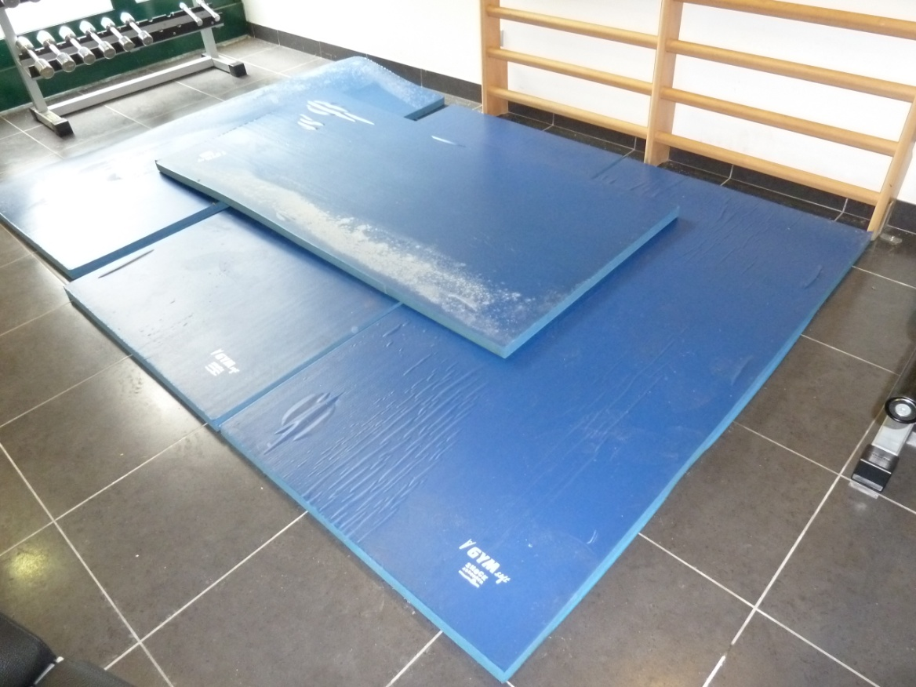

Stato di conservazione:

Cattivo □ Sufficiente X Medio □ Buono □ Ottimo □

Scheda n.25

Tipologia: Spalliera doppia campata

Marca: Schiavi
Anno d’acquisto: 2005

Quantità: n.1

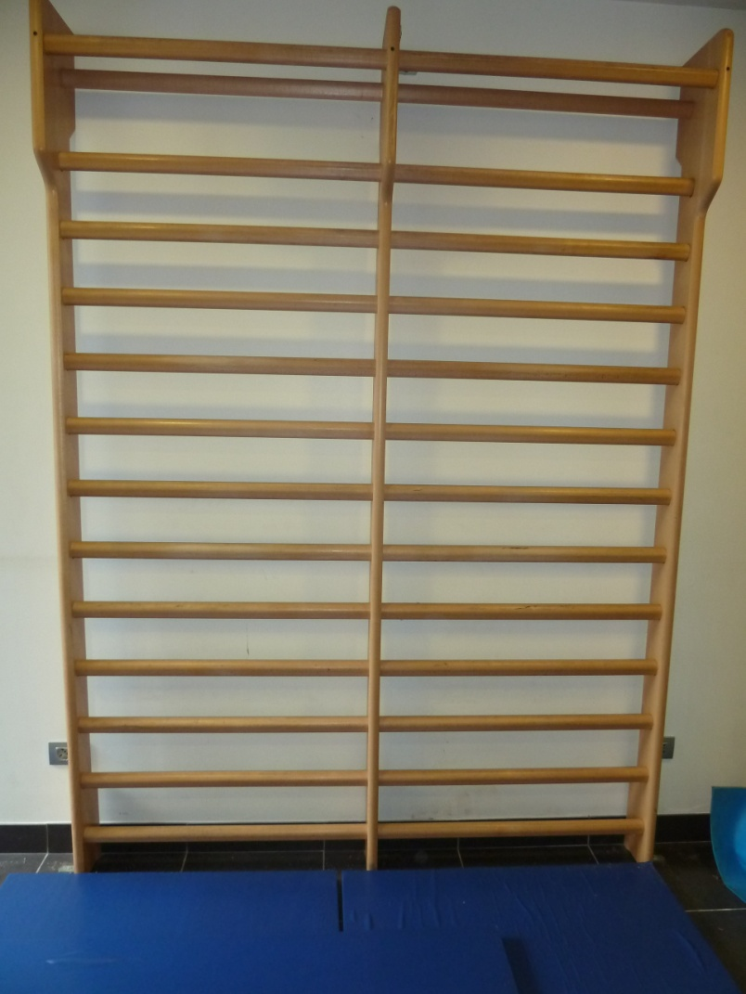

Stato di conservazione:

Cattivo □ Sufficiente □ Medio X Buono □ Ottimo □

Scheda n.26

Tipologia: Maniglia

Marca: Technogym
Anno d’acquisto: 2005

Quantità: n. 2

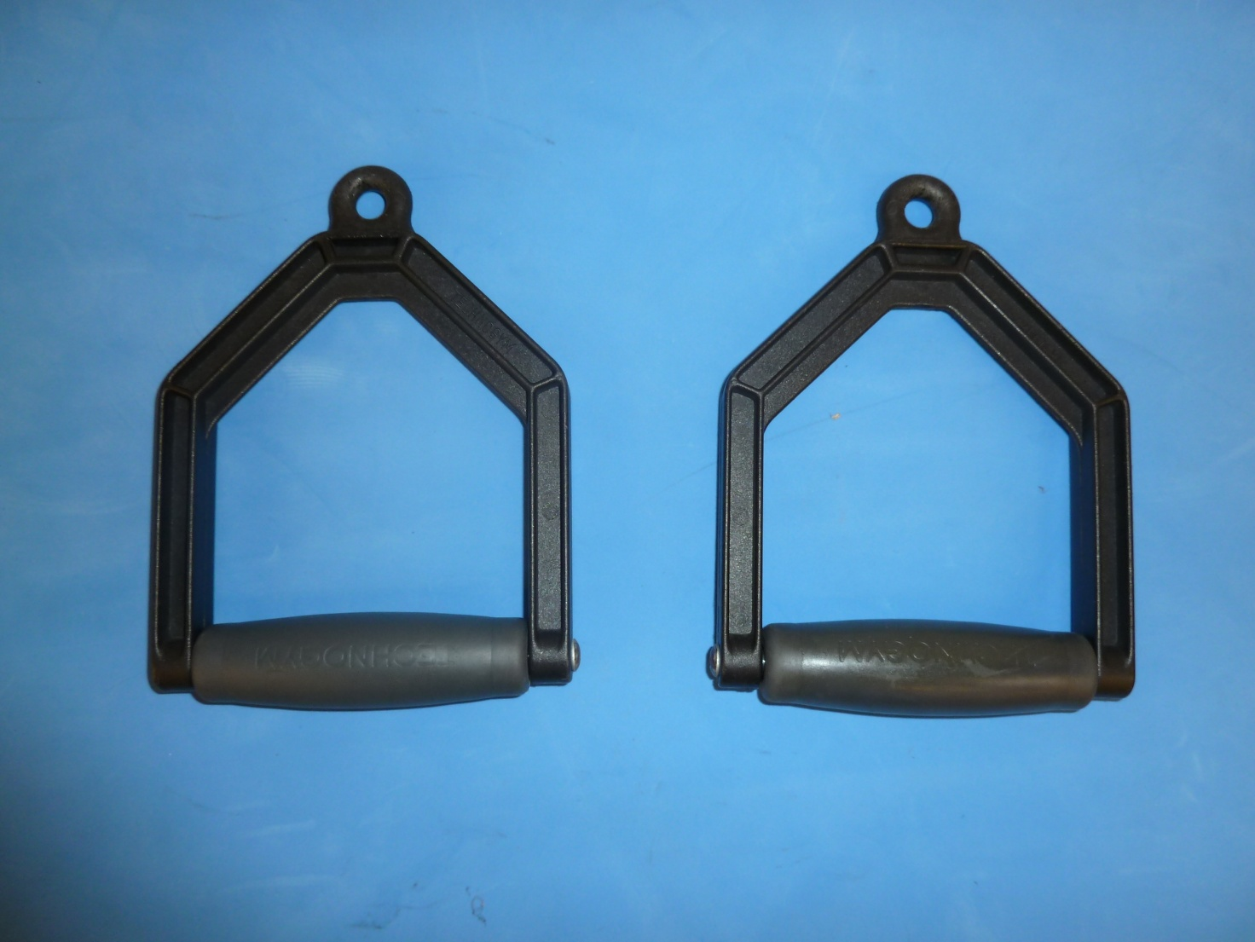

Stato di conservazione:

Cattivo □ Sufficiente □ Medio X Buono □ Ottimo □

Scheda n.27

Tipologia: Leva tricipiti snodata

Marca: Technogym
Anno d’acquisto: 2005

Quantità: n. 1

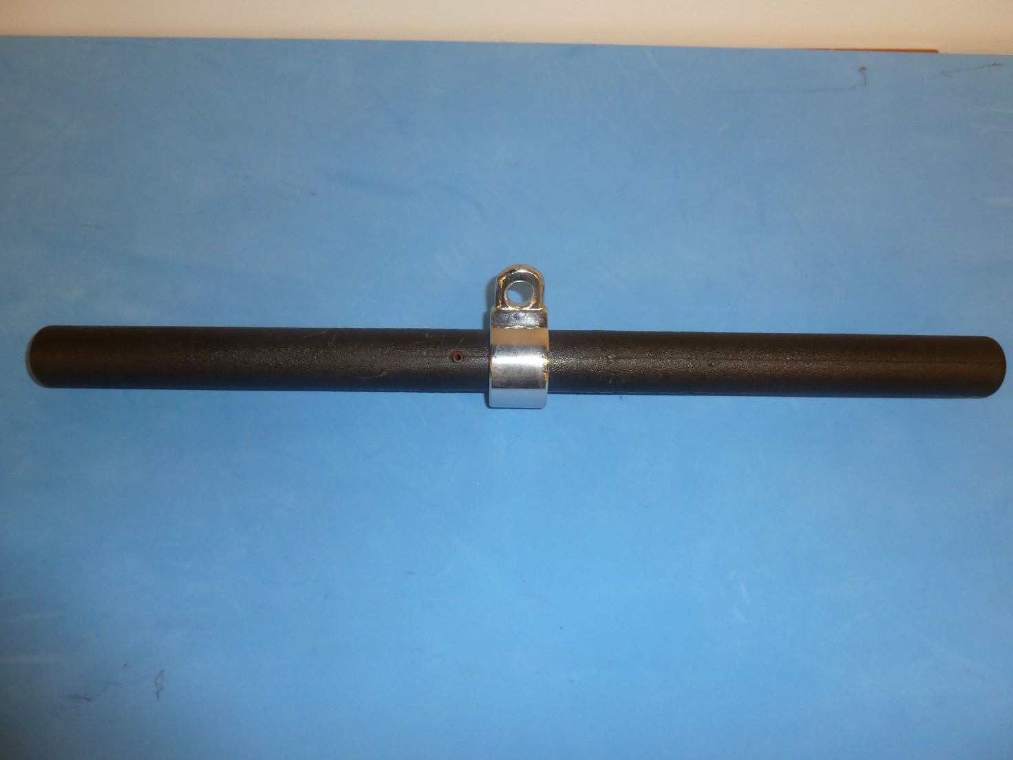

Stato di conservazione:

Cattivo □ Sufficiente □ Medio X Buono □ Ottimo □

Scheda n.28

Tipologia: Dischi acciaio

Marca: Technogym
Anno d’acquisto: 2005

Quantità: n. 14 da Kg 1,25
n. 16 da Kg 2,5
n. 14 da Kg 5
n. 10 da Kg 10
n. 4 da Kg 20

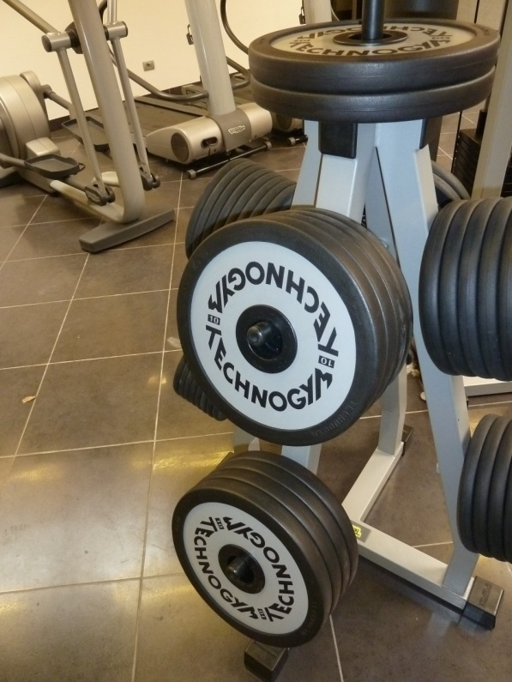
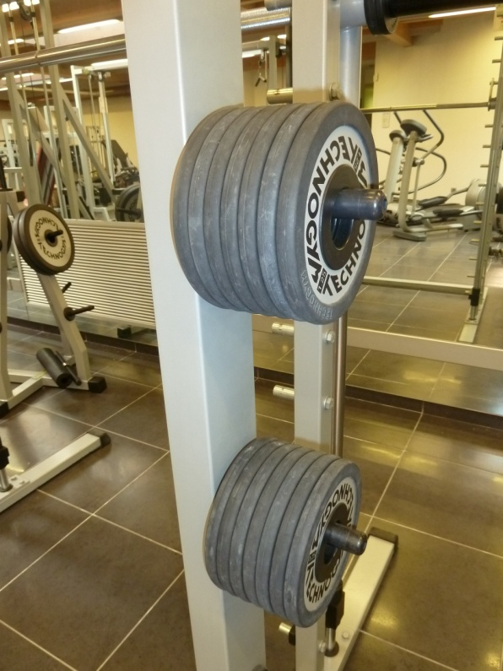

Stato di conservazione:

Cattivo □ Sufficiente □ Medio X Buono □ Ottimo □

Scheda n.29

Tipologia: Prolunga per tirante
Cavigliera anatomica
Triangolo per trazioni

Marca: Technogym
Anno d’acquisto: 2005

Quantità: n. 3 prolunghe, n. 1 cavigliera e n. 2 triangoli

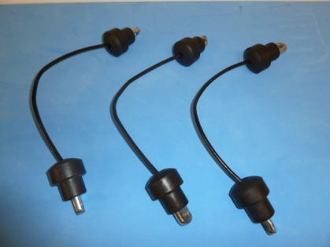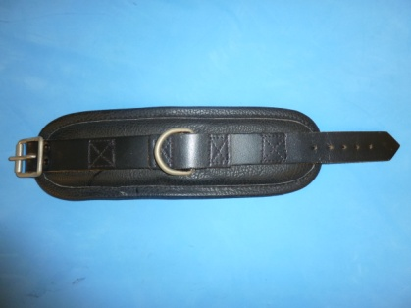
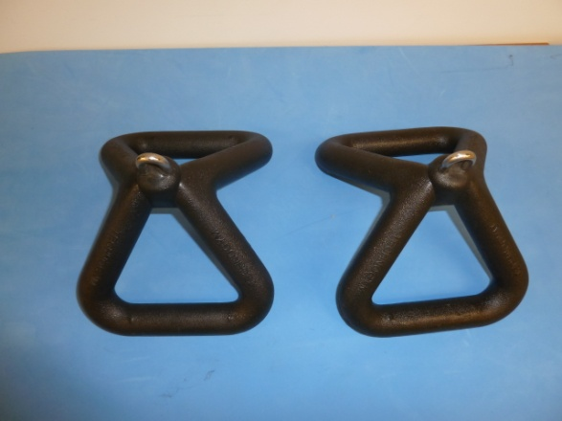
Stato di conservazione:

Cattivo □ Sufficiente □ Medio X Buono □ Ottimo □

Scheda n.30

Tipologia della macchina: Run Forma LT –Exite (con manuale per l’utente)

Marca: Technogym
Anno d’acquisto: 2005

Quantità: n.1

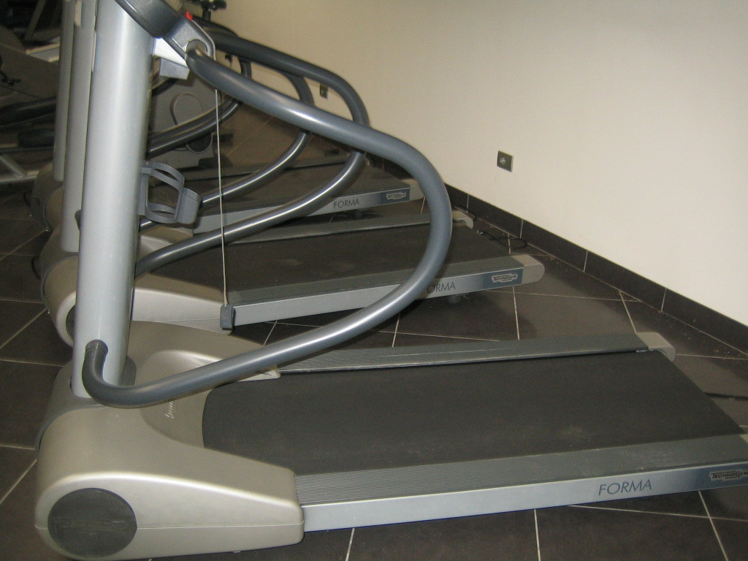

Stato di conservazione:

Cattivo □ Sufficiente □ Medio X Buono □ Ottimo □

Scheda n.31

Tipologia della macchina: Run Forma LT -Exite

Marca: Technogym
Anno d’acquisto: 2005

Quantità: n.1

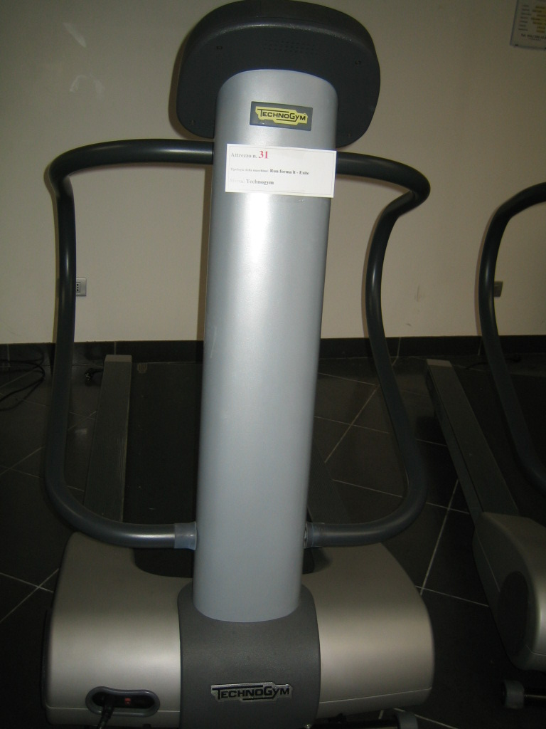
Stato di conservazione:

Cattivo □ Sufficiente □ Medio X Buono □ Ottimo □

Scheda n.32

Tipologia della macchina: Run Forma LT -Exite

Marca: Technogym
Anno d’acquisto: 2005

Quantità: n.1

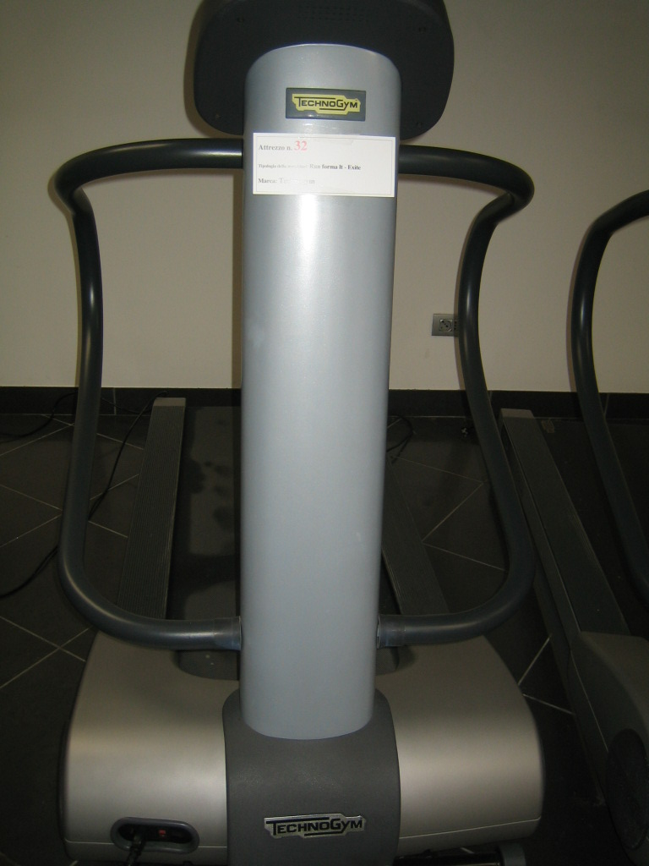
Stato di conservazione:
Cattivo □ Sufficiente □ Medio X Buono □ Ottimo □
Scheda n.33

Tipologia della macchina: Step XTPRO 600 - Top

Marca: Technogym
Anno d’acquisto: 2005

Quantità: n.1

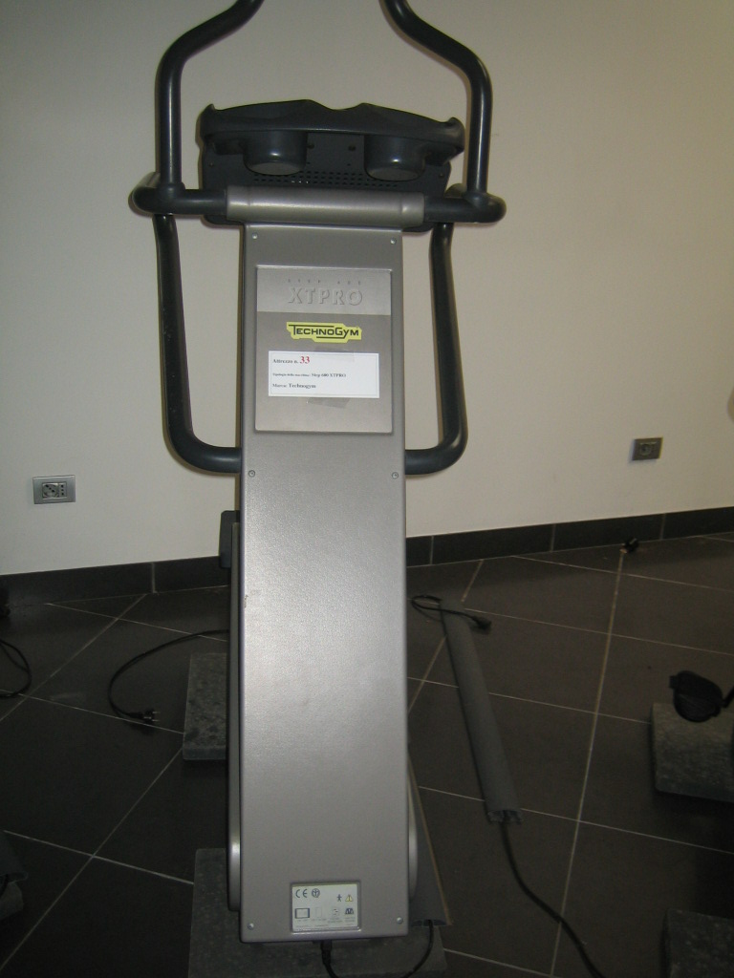
Stato di conservazione:

Cattivo □ Sufficiente □ Medio X Buono □ Ottimo □

Scheda n.34

Tipologia della macchina: Step XTPRO 600 - Top

Marca: Technogym
Anno d’acquisto: 2005

Quantità: n.1

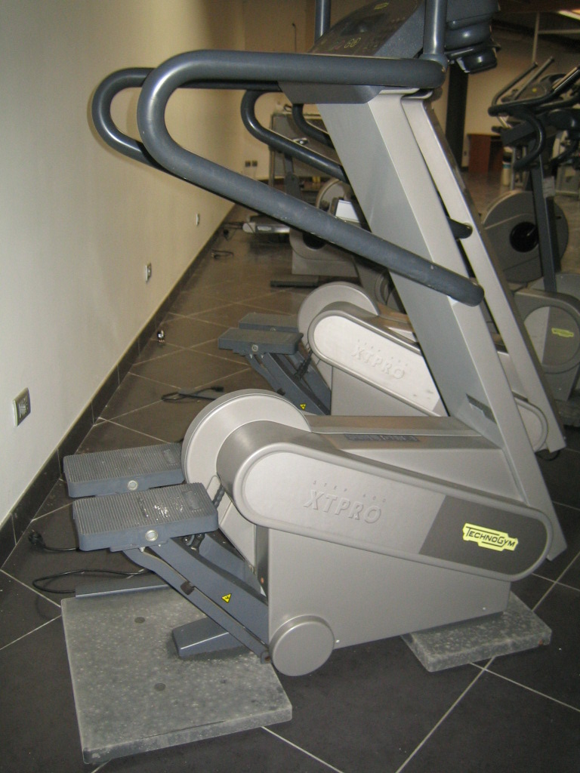

Stato di conservazione:

Cattivo □ Sufficiente □ Medio X Buono □ Ottimo □
Scheda n.35

Tipologia della macchina: Glidex Cross Forma – Exite (con manuale per l’utente)

Marca: Technogym
Anno d’acquisto: 2005

Quantità: n.1

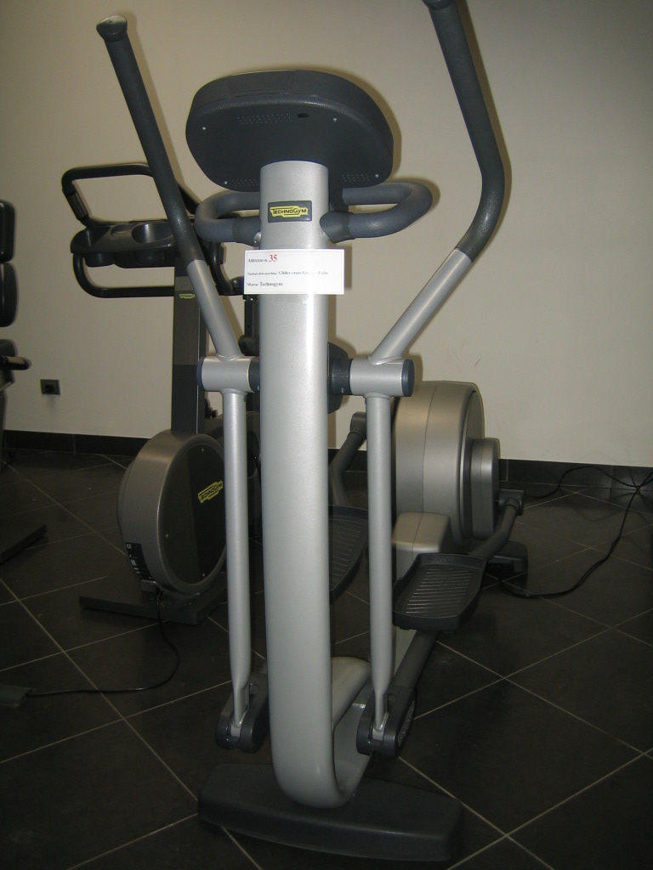
Stato di conservazione:
Cattivo □ Sufficiente □ Medio X Buono □ Ottimo □

Scheda n.36
Tipologia della macchina: Recline XTPRO 600 - Top

Marca: Technogym
Anno d’acquisto: 2005

Quantità: n.1

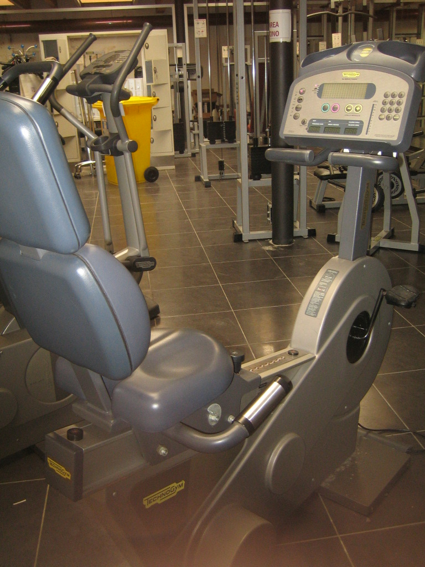
Stato di conservazione:

Cattivo □ Sufficiente □ Medio X Buono □ Ottimo □

Scheda n.37
Tipologia della macchina: Bike XTPRO 600 – Exite (con manuale per l’utente)

Marca: Technogym
Anno d’acquisto: 2005

Quantità: n.1
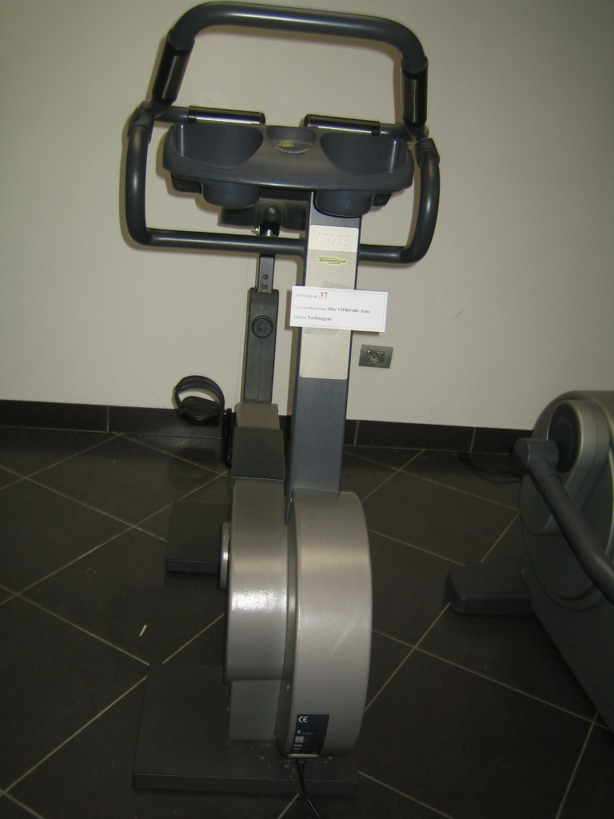
Stato di conservazione:
Cattivo □ Sufficiente □ Medio X Buono □ Ottimo □

Scheda n.38

Tipologia della macchina: Bike XTPRO 600 - Exite

Marca: Technogym
Anno d’acquisto: 2005

Quantità: n.1

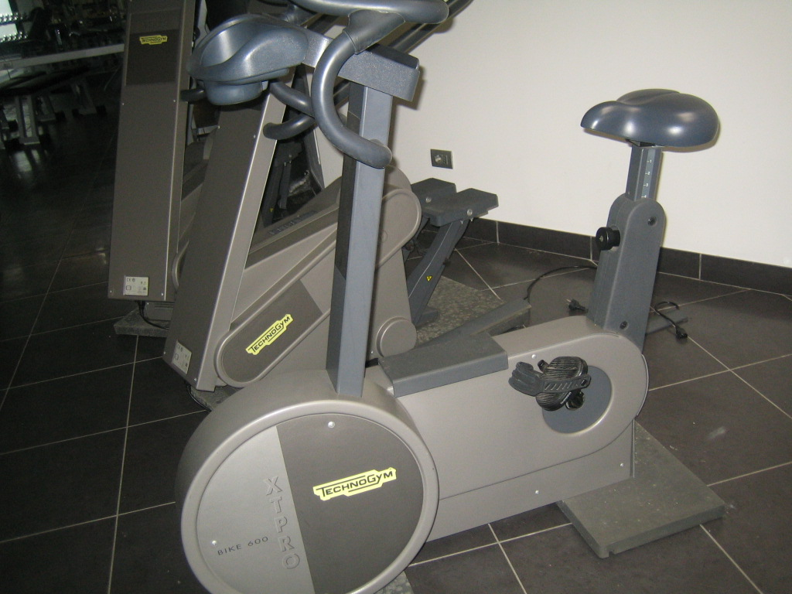

Stato di conservazione:

Cattivo □ Sufficiente □ Medio X Buono □ Ottimo □

Scheda n.39

Tipologia: Wobble board (tavoletta propriocettiva tonda)

Marca: Technogym
Anno d’acquisto: 2005

Quantità: n.1

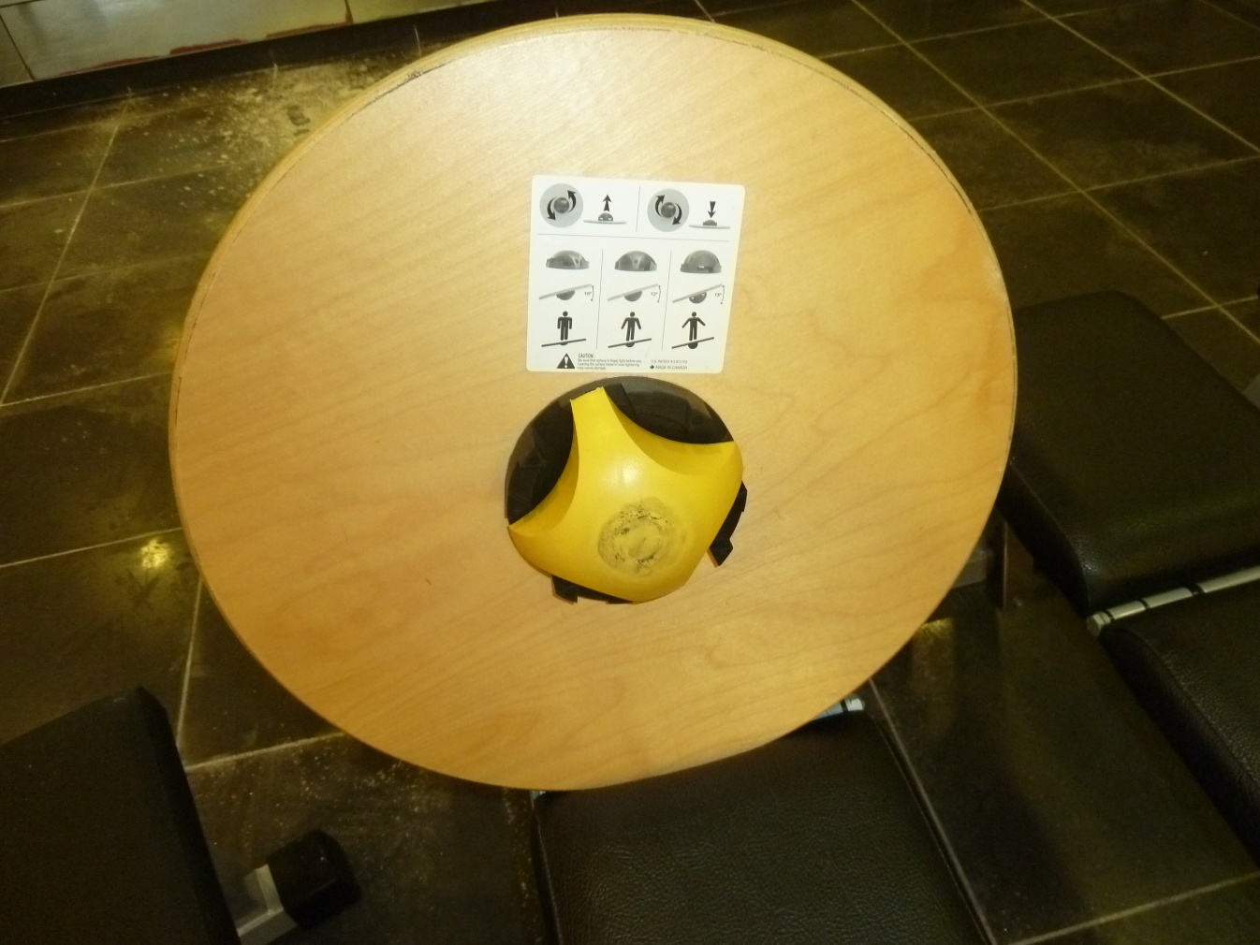

Stato di conservazione:

Cattivo □ Sufficiente □ Medio X Buono □ Ottimo □

Scheda n.40
Tipologia: Armadio portavalori

Anno d’acquisto: 2005

Quantità: n.1

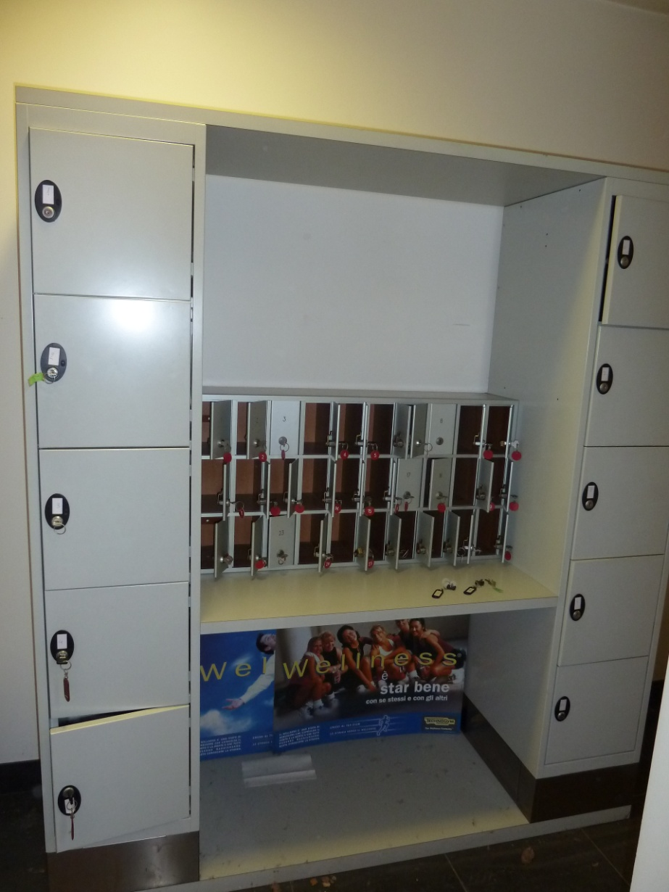

Stato di conservazione:

Cattivo □ Sufficiente □ Medio X Buono □ Ottimo □

